

Efetuar Digitação de Dados para Atualização Cadastral
Esta funcionalidade tem como objetivo a digitação dos dados cadastrais coletados em campo, tendo como base o formulário do Censo Comercial. Ela pode ser acessada via Menu do sistema, no caminho: GSAN > Cadastro > Atualização Cadastral Dispositivo Móvel > Efetuar Digitação de Dados para Atualização Cadastral.
Feito isso, o sistema acessa a tela abaixo:

Observação
Informamos que os dados exibidos nas telas a seguir são fictícios, e não retratam informações de clientes.
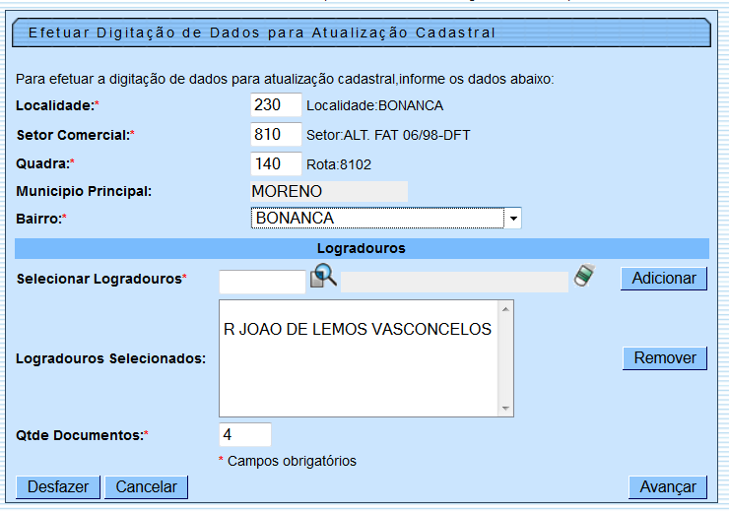
Agora, forneça as informações obrigatórias e clique no botão . Para detalhes sobre o preenchimento dos campos clique AQUI. As descrições dos códigos digitados serão apresentadas no final da digitação dos dados.
Após a digitação dos dados serão realizadas as críticas que foram definidas pela gerência de cadastro. Caso não haja críticas aos dados digitados, o usuário confirmará a gravação dos dados clicando no botão . Quando o usuário terminar a digitação dos imóveis pertencentes à quadra, ele poderá retornar à tela inicial pressionando o botão .
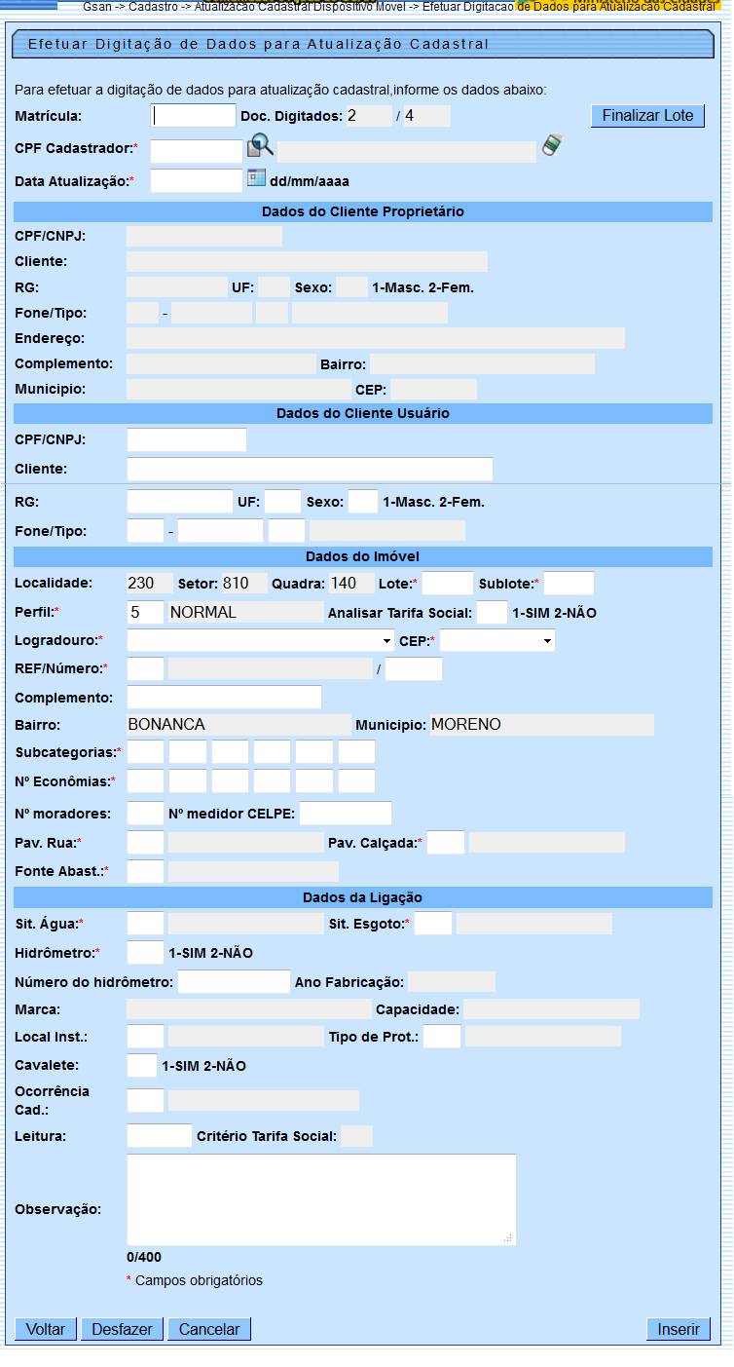
Os campos CPF e Nome, pertencentes ao quadro Dados do Cliente Usuário, serão obrigatórios, apenas, na inclusão de um imóvel novo. A rotina Batch fará a inclusão dos imóveis novos no GSAN.
Foi alterada a funcionalidade Efetuar digitação de dados para atualização cadastral para colocar um valor default para cadastrador com a seguinte descrição CADASTRADOR AUTOMÁTICO.
Retirada a obrigatoriedade do CPF/CNPJ do cliente usuário quando a situação da ligação de água do imóvel for diferente de factível ou potencial. A manutenção nas tabelas: Setor, Quadra, Bairro, Logradouro e CEP deve ser realizada através de outras funcionalidades existentes no GSAN e antes da digitação dos formulários.
O critério de digitação dos formulários deve ser pelo agrupamento dos imóveis pertencentes a uma determinada quadra.
A entrada de dados é dividida em dois momentos:
- Entrada de dados comuns aos imóveis pertencentes à quadra;
- Entrada de dados dos imóveis.

Entrada de Dados Comuns aos Imóveis Pertencentes a Quadra (Capa de Lote)
Será apresentada a opção Efetuar a Digitação dos Dados para Atualização Cadastral. O usuário deve informar os seguintes dados comuns aos imóveis que serão digitados:
- Setor;
- Quadra;
- Bairro (Serão apresentados os bairros associados ao município);
- Quantidade de Documentos
Será informada a quantidade de formulários que serão digitados.
Os campos chaves serão: a Localidade, o Setor, e a Quadra. Se o digitador informar estes campos e já estiverem cadastrados no sistema, serão recuperados os outros dados.
Se o usuário começar a incluir os imóveis e houver a necessidade de alterar um logradouro, retornará para a tela de dados comuns, através do botão , e fará a atualização dos dados dos logradouros.
Foram realizados alguns ajustes no sistema, visando permitir que um imóvel novo seja incluído no GSAN, através da execução da rotina batch de atualização dos imóveis do ambiente virtual 2.
Na tela de entrada de dados dos imóveis, para um imóvel novo, a funcionalidade verifica se existe um imóvel no GSAN com o mesmo Endereço e Número. Caso exista, será apresentada uma mensagem de alerta: Existe imóvel no GSAN com o mesmo endereço e número, deseja continuar ?. Os imóveis verificados devem pertencer a mesma localidade.
O sistema faz a validação do CPF na base de dados da Receita Federal para a Inclusão e Alteração do imóvel. Se o CPF/CNPJ retornar com erro, apresenta a mensagem de crítica CPF/CNPJ inconsistente.
Quando for confirmada a inclusão do novo imóvel, a funcionalidade chama a rotina de geração da matrícula (para que seja fornecido o número da matricula), este número será gravado junto com os outros dados do imóvel no ambiente virtual 2, após a gravação, será apresentada uma mensagem para o digitador Movimento atualizado com sucesso - matrícula gerada para o novo imóvel 999999-9.
A opção de digitação de imóveis tem as mesmas críticas existentes na opção Inserir Imóvel, o objetivo é garantir que os imóveis novos sejam incluídos na GSAN e não fiquem na rotina de inconsistência do ambiente virtual 2.
Caso o campo Número do Hidrômetro não esteja disponível, ou não seja cadastrado no GSAN, será enviada uma mensagem de crítica Número do Hidrômetro indisponível ou não cadastrado no GSAN.
Os campos Área Construída e Perfil do Imóvel constam como obrigatórios na opção Inserir Imóvel, como não são informados no Boletim para digitação dos dados, seus valores serão arbitrados da seguinte forma:
- Área Construída - valor default (50 m2);
- Perfil do Imóvel - valor default (Normal).

Entrada de Dados dos Imóveis
Para os imóveis existentes no cadastro, quando o usuário informar a matrícula, os dados pertencentes ao imóvel serão carregados nos respectivos campos da tela.
Quando o usuário não preencher o campo Matricula do imóvel, o GSAN entenderá que será realizada inclusão para um imóvel novo (os campos serão habilitados). Caso já tenha sido feita a digitação da matrícula ou da inscrição do imóvel informado, será apresentada a seguinte mensagem de crítica: Matrícula ou Inscrição do imóvel já digitada no Ambiente Virtual 2.
O campo Doc. Digitados registra a quantidade de formulários digitados (soma 1 ao acumulador a cada formulário incluído) / Qtde Documentos (tela Capa de Lote). Caso a quantidade de formulários digitados fique maior que a Qtde. Documentos, aparecerá de lado do botão a mensagem QTDE. DOC. EXCEDIDOS, em vermelho.
Quando a quantidade de documentos for atingida, o usuário só terá disponível o botão para retornar à tela anterior.
Foi disponibilizado o campo CPF Cadastrador, que deverá ser preenchido obrigatoriamente. Deve ser informado o CPF do Cadastrador que preencheu o formulário do Censo. Caso o digitador não saiba o CPF do Cadastrador, clique no botão para fazer a pesquisa através da opção Pesquisar Leiturista, conforme tela apresentada na sequência desta documentação. O nome do Cadastrador será exibido no campo ao lado. Para apagar o conteúdo do campo, clique no botão ao lado do campo em exibição.
Os cadastradores deverão ser cadastrados no GSAN pela opção Inserir Leiturista.
Na opção Efetuar Digitação de Dados para Atualização Cadastral será permitido alterar os dados de um formulário já digitado (a alteração nos dados recuperados da digitação do formulário).
Caso o imóvel já tenha sido migrado para o ambiente virtual 2, será apresentada uma mensagem de critica Imóvel já se encontra atualizado no Ambiente Virtual 2.
São as seguintes ações para os botões:
- Limpar - Reinicia os campos da tela;
- Cancelar - Retornar para a tela principal a qualquer momento (mesmo com alguns campos já digitados);
- Finalizar Lote - Retorna à tela anterior após uma inclusão;
- Incluir - Incluir um imóvel na base de dados.
Os dados terão quatro agrupamentos:
- Dados do Cliente Proprietário - Todos os atributos serão protegidos;
- Dados do Cliente Usuário - Se o código do cliente usuário for igual ao código do cliente proprietário, os dados do cliente proprietário serão atualizados pelos dados do cliente usuário. O preenchimento dos dados do Cliente Usuário só será obrigatório se a situação da ligação de água for diferente de factível ou potencial (imóvel já existente). Se não for informado o cliente, o sistema utiliza a rotina de preenchimento do Nome do Cliente existente no GSAN (cadastramento de um nome padrão). O campo Sexo só será obrigatório se o campo Cliente estiver preenchido.
- Dados do Imóvel - Os campos Localidade, Setor, Quadra, Bairro, Município serão preenchidos automaticamente. O campo CEP será protegido no caso do logradouro com CEP único. Se a localidade tiver CEP único, o campo CEP ficará protegido e será carregado com o CEP da localidade. O campo Perfil será protegido (informação será recuperada das bases de dados). Para cada Subcategoria informada será obrigatório informar o Número de Economias. Para o campo REF/Número poderá ser cadastrado o número de referência para o imóvel (contém as descrições à direita, à esquerda etc).
- Dados da Ligação - O campo Critério Tarifa Social será protegido. O campo Número do Hidrômetro terá seu conteúdo validado (posição das letras e números, as mesmas críticas feitas pelo GSAN - Ex: A12F067232). Os campos Marca, Capacidade do hidrômetro e Ano Fabricação serão protegidos, carregados de acordo com o campo Número do Hidrômetro. Se o campo Hidrômetro for igual a SIM, os campos Número do Hidrômetro, Local de Instalação, Tipo de Proteção, Cavalete e Ocorrência de Cadastro passarão a ser obrigatórios.
Será disponibilizado um help quando o digitador tiver dúvidas quanto aos códigos a serem digitados para os campos (tecla F1). Quando o cursor estiver sobre o campo e este campo tiver uma tabela contendo os códigos cadastrados, quando o digitador pressionar a tecla F1, serão apresentados os códigos da tabela associada a esse campo.
Este recurso estará disponível para os seguintes atributos:
- Tipo Telefone;
- REF/Número;
- Tipo Pavimento Rua;
- Tipo Pavimento Calçada;
- Fonte Abastecimento;
- Situação de Água;
- Situação de Esgoto;
- Local de Instalação (Hidrômetro);
- Tipo de Proteção (Hidrômetro);
- Ocorrência de Cadastro.

Tela Pesquisar Leiturista
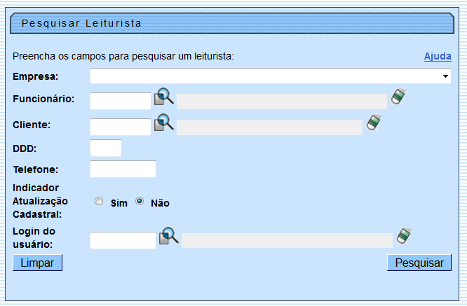

Preenchimento dos campos
Campo | Orientações para Preenchimento
Localidade | Campo obrigatório - Informe o código da localidade e tecle Enter. O nome da localidade será exibido no campo ao lado.
Setor Comercial | Campo obrigatório - Informe o código do setor comercial e tecle Enter. O nome do setor comercial será exibido no campo ao lado.
Quadra | Campo obrigatório - Informe o número da quadra e tecle Enter. O número da rota será exibido no campo ao lado.
Município Principal | Este campo será bloqueado para digitação e será exibido o nome do município principal quando os campos referentes à localidade, setor comercial e quadra forem informados.
Bairro | Campo obrigatório - Selecione uma das opções disponibilizadas pelo sistema.
Selecionar Logradouros | Campo obrigatório - Informe o código do logradouro, ou clique no botão para selecionar o logradouro desejado. O nome do logradouro será exibido no campo ao lado.  Para adicionar na caixa de Logradouros Selecionados, clique no botão .  Para apagar o conteúdo do campo, clique no botão ao lado do campo em exibição.
Logradouros Selecionados | Para remover um logradouro adicionado, clique sobre a opção escolhida e, em seguida, clique no botão .
Qtde Documentos | Campo obrigatório - Informe a quantidade de documento a ser digitado.

Funcionalidade dos Botões
Botão | Descrição da Funcionalidade
 | Ao clicar neste botão, o sistema permite consultar um dado nas bases de dados.
 | Ao clicar neste botão, o sistema apaga o conteúdo do campo em exibição.
 | Ao clicar neste botão, o sistema permite adicionar um logradouro à lista.
 | Ao clicar neste botão, o sistema permite remover um logradouro da lista.
 | Ao clicar neste botão, o sistema permite desfazer a última operação realizada limpando a tela.
 | Ao clicar neste botão, o sistema permite cancelar o processo e retornar à tela principal.
 | Ao clicar neste botão, o sistema avança para a tela de digitação de dados.
 | Ao clicar neste botão, o sistema faz o fechamento do lote digitado.
 | Ao clicar neste botão, o sistema permite selecionar a data desejada.
 | Ao clicar neste botão, o sistema retorna à tela anterior.
 | Ao clicar neste botão, o sistema limpa o conteúdo dos campos na tela.
 | Ao clicar neste botão, o sistema permite pesquisar um leiturista, com base nos parâmetros informados.
 | Ao clicar neste botão, o sistema insere os dados nas bases de dados.

Referências
Efetuar Digitação de Dados para Atualização Cadastral

Termos Principais
Cadastro
Atualização Cadastral Via Dispositivo Móvel
Clique aqui para retornar ao Menu Principal do GSAN

